Муниципальное бюджетное образовательное учреждение
«Устьвашская средняя общеобразовательная школа»

Областной заочный конкурс
«Олимпиада: от участия к победе»

«Участие детей в олимпиадах разного уровня»

Номинация «Средняя и старшая школа»

Парфенова Анна Сергеевна,
учитель физической культуры
МБОУ «Устьвашская средняя
общеобразовательная школа»

с. Лешуконское
2023
ВВЕДЕНИЕ
Одной из форм организации физического воспитания школьников является проведение олимпиад по физической культуре, в которых школьники принимают самое активное участие, демонстрируя свои знания и умения в области физической культуры и спорта.
Основные цели и задачи олимпиад - повышение интереса обучающихся к углублённому изучению предмета, выявление уровня овладения обучающимися необходимыми знаниями и умениями в области физической культуры, пропаганда здорового образа жизни.
Олимпиада – это одна из общепринятых форм работы с одарёнными и высокомотивированными обучающимися. Участвуя в олимпиадах, такие дети оказываются в среде себе равных. Они стремятся соревноваться с другими, стремятся к победам. Олимпиады любого уровня дают уникальный шанс добиться признания в семье, в учительской среде и у одноклассников. Это своего рода специализированный IQ для наших обучающихся.
Олимпиада как форма учебного процесса способствует подъёму интеллектуального уровня всех участников: школьников и учителей.
Олимпиада по физической культуре представляет собой две группы заданий – практические и теоретико-методические. И если практическая часть заданий в основном соответствует базовой части программы по разделам: гимнастика, спортивные игры, лёгкая атлетика, то теоретическая требует углублённого изучения раздела знаний по предмету.

ИПМ-1. Теоретико-методическая подготовка
В связи с тем, что теоретико-методический раздел содержит очень разнообразные вопросы, которые отличаются и значительно превосходят по объёму знания, необходимые для урока, у меня, как учителя, возникла необходимость собрать и систематизировать материал по разделам (раскрыть теоретический вопрос и подобрать тесты по теме для закрепления материала).
Школьный этап олимпиады включает в себя теоретический раздел. Обучающиеся знают об этом. Чаще всего это самостоятельная подготовка.
К сожалению, в последние годы учителя сталкиваются с проблемой, что ученики не умеют, а иногда и не желают работать самостоятельно. Моя задача – научить, убедить и заинтересовать физически подготовленного ученика в необходимости добывать знания с помощью учебников, методической литературы, интернета. Те обучающиеся, которые, действительно, заинтересованы показать наилучший результат, выйти не только на муниципальный этап, но и на региональный, начинают подготовку в начале учебного года.
Теоретическая подготовка – это очень трудоёмкий и очень интересный процесс, как для педагога, так и для ученика. Но, когда пройден школьный этап и обучающийся понимает, что первый шаг сделан, он справился, практически самостоятельно, интерес к изучению теории по физической культуре повышается.
После подведения итогов школьного этапа начинается практически ежедневная подготовка к муниципальному и уже региональному этапам (с понедельника по пятницу – консультации в школе, в выходные – самостоятельная подготовка), которая включает в себя:
- Составление словаря терминов (все понятия записываем в тетрадь, разбираем на примерах, учим) (Приложение 1).
- Работа с учебником. Школа работает по УМК В.И. Ляха. Обучающиеся в выходные читают параграфы учебника, если возникают вопросы, в понедельник на консультации разбираем (Приложение 2).
- Изучение материала по разделам: изучив новый раздел, закрепляем тестом (Приложение 3).
- Прорешивание тестов на бумажных носителях, онлайн-тестов, цель которых - научить детей размышлять, а не механически заучивать правильные ответы.
- Использование тренажёров в парах. Тренажёры делаю вручную, чаще всего прямо на консультации – пока ребята изучают какой-либо материал или по вопросам, которые плохо запомнили, заготовки делаю дома заранее (Приложение 4).
- Изучение актуального вопроса, например, сдача норм ГТО (Приложение 5).
- Изучение терминологии, например, исходные положения и их графическое изображение (Приложение 6).
- Подготовка индивидуального вопроса и выступление с ним перед олимпиадниками (Приложение 7).
При подготовке к теоретическому блоку стараюсь научить детей логически мыслить. Понятно, что определения и даты нужно знать, но большинство вопросов можно решить, казалось бы, не зная правильного ответа.
В каникулярный период проводятся онлайн-консультации с использованием сети интернет (в Контакте, через скайп).
Материалы, раскрывающие основы знаний по физической культуре, тесно связаны с учебными дисциплинами гуманитарного характера (история, МХК) и естественно-научного (биология, химия, физика, математика), что вызывает ещё больший интерес при подготовке по теоретико-методическому направлению.
В своей работе использую методическую литературу из раздела «Организация и проведение олимпиад», методические журналы «Физическая культура в школе», «Спорт в школе», «Физическая культура. Всё для учителя».
Для закрепления теоретического материала в просторах интернета предлагается большой выбор дистанционных олимпиад.
С 2014 года мы активно принимаем участие в международном конкурсе-игре по физической культуре «Орлёнок», который включает в себя вопросы по разным темам: здоровье и ЗОЖ, спортивный теоретик, спортивный практик, из истории спорта и Олимпийского движения. (Приложение 8).
https://nic-snail.ru/calendar/konkurs-igra-po-fizicheskoy-kulture-orlnok_2017, 2018, 2019, 2020, 2021, 2022, 2023
А так же:
https://infourok.ru/konkurs
https://kotofeyy.ru
https://mega-talant.com/calendar
https://solncesvet.ru/olimpiada/po-predmetam/
http://олимпиады-снежный-барс.рф/?mode=contests&type=olymp
http://distolimp.bspu.ru/template/guest/olimp/index.php?id=589
Хочется отметить, что новые олимпиады и конкурсы ребята находят сами, предлагают и мы принимаем участие. Наш девиз при участии в таких олимпиадах звучит так: «Стань дистанционным спортсменом».

ИПМ-2. Практическая подготовка
Традиционно программа практического тура конкурсных испытаний муниципального и регионального этапов включает в себя выполнение упражнений из разделов школьной программы: гимнастика, лёгкая атлетика, спортивные игры. Но, какие испытания ждут ребят, мы узнаём за 3-5 дней, хотя подготовка начинается уже в октябре, когда пройдет школьный этап.
Проанализировав работу прошлых лет, можно сделать вывод, что более успешно выступают ребята, которые занимаются не конкретным видом спорта, а всесторонне развиты.
Чтобы содержание и направленность тренировочного процесса были успешны, нужно составить план подготовки. В первую очередь необходимо:
- выявить сильные и слабые стороны физической и технической подготовленности каждого ребенка;
- составить комплекс упражнений для устранения физических и технических недостатков;
- проанализировать задания олимпиады практического тура прошлых лет;
- довести до совершенства знакомые элементы и разучить новые, которые могут быть включены в программу испытаний (по заданиям прошлых лет).
Подготовка к практическому этапу проводится ежедневно, кроме субботы и воскресенья. Тренировки проводятся через уроки, через секционные занятия, самостоятельно, через индивидуальные и групповые консультации.
Когда мы получаем конкретные задания по олимпиаде муниципального или регионального этапа, легче продолжать подготовку. Благодаря работе по заранее спланированному плану основные элементы, как правило, разучены, остаётся доработать до «автоматизма».
На муниципальном этапе принимают участие ученики с 7 класса. Тренировки проводятся вместе с 9-11 классами, чтобы менее опытные семиклассники смотрели на старших, более опытных товарищей, учились у них. Бывает, ребята подходят с каким-то вопросом не к учителю, а к одиннадцатикласснику, который уже 5 лет принимает участие в олимпиадах разного уровня.
Задача учителя – не только поэтапно изучить, повторить и совершенствовать элементы, задания, навыки, но и замотивировать ученика на положительный результат. Не обязательно в 7 классе быть победителем муниципального этапа, надо попробовать свои силы, посмотреть, как выполняют задания другие, показать себя, проанализировать свою работу, просто получить удовольствие от ежедневных занятий в кругу единомышленников, от общения, от того, что научился чему-то новому. Тогда поражение не будет трагедией, а победа даст толчок для новых достижений.
Ежедневные тренировки по гимнастике, спортивным играм и лёгкой атлетике позволяют олимпийцам улучшить свои физические показатели, овладеть технически сложными элементами, показывать стабильно высокие результаты на олимпиадах муниципального этапа уже несколько лет подряд, на региональном – пять лет (Приложение 9).
Анализ участия в олимпиадах прошлых лет показал, что процесс подготовки проходит более эффективно, если разработать и реализовать план, главную роль в котором играет пункт о выявлении сильных и слабых сторон физической и технической подготовленности каждого ребенка, а также систематизированы содержание и направленность средств физической и технической подготовки.

ИПМ-3. Психологическая подготовка
Обязательно после каждого этапа олимпиады мы собираемся и анализируем ответы и практическое выполнение заданий. К сожалению, бывает так, что при подготовке всё получалось, всё знали, умели, а увидели вопросы, начался практический тур – растерялись, разволновались. При подготовке важную роль играет психологический вопрос.
С олимпиадниками работает психолог, проводит психологические тесты, которые помогают выявить слабые стороны ученика. Полученная информация обрабатывается школьным специалистом, обсуждается со мной, если выявляются проблемы – ведется индивидуальная работа.

ИПМ-4. Обобщение опыта по теме
В марте 2014 года в рамках МТО (Лешуконский, Мезенский, Пинежский районы) с обобщением опыта по теме «Подготовка детей к олимпиаде по физической культуре регионального и всероссийского этапов» выступила коллега из Мезенского района. Нашему вниманию была представлена информация об участии школьников на региональной и всероссийской олимпиаде, методика подготовки к теоретическому туру.
На тот момент мои ученики являлись победителями и призёрами муниципального этапа, но хотелось стать участниками регионального. Подкорректировав свой план работы, который был представлен выше, мы, действительно улучшили свои результаты и с 2016 года выезжаем на региональный этап, становимся призёрами.
В январе 2017 года в рамках РМО я сама поделилась опытом, наработками, большинство коллег заинтересовались информацией.
С 2018 года в рамках РМО ведется обсуждение данного вопроса. Результатом работы стали итоги муниципального этапа и не только мои ученики, но и коллег из Лешуконской школы, набирали баллы для выхода на региональный этап и приглашались в Архангельск.

Выводы
Прошла олимпиада и что же? Закончились тренировки и до сентября отдых? В нашем случае нет. Ребята участвуют в дистанционных олимпиадах, чтобы систематизировать теоретические знания, так же продолжают заниматься спортом: кто играет в спортивные игры, кто занимается в тренажёрном зале, кто бегает вечерами. Я смотрю на своих юных олимпийцев и радуюсь! Да, есть ещё над чем работать, хотя результат уже виден. Очень хочется стать участниками заключительного этапа олимпиады по физической культуре. Это желание не только педагога, но и детей.
Для педагога очень важный момент, когда твои выпускники, еще вчерашние школьники, выбирают пусть, связанный со спортом и физической культурой. У меня уже есть выпускница САФУ – Шишова Ксения (она была призером регионального этапа), выпускница школы прошлого учебного года Лешукова Татьяна – сейчас студентка педколлежда (участница регионального этапа), нынешний выпускник (призёр регионального этапа трижды) готовится к поступлению в педколледж и прийти ко мне на практику.
Результаты олимпиады школьников, увеличение её массовости и популярности свидетельствуют о том, что она способна быть мощным стимулирующим фактором вовлечения школьников к регулярным самостоятельным занятиям, эффективно формировать стремление к здоровому образу жизни, значительно повысить теоретические знания в области физической культуры и спорта.

Список литературы
- Задания муниципального этапа Всероссийской олимпиады школьников по физической культуре: тесты с ответами / отв. за вып. Е.К.Танасейчук. – Архангельск: Изд-во АО ИОО, 2016.
- Настольная книга учителя физической культуры: подготовка школьников к олимпиадам (всероссийским, региональным, городским, районным, школьным). Методическое пособие /авт.-сост.: П.А. Киселев, С.Б. Киселева. – М.: Глобус, 2008.
- Олимпиада по предмету «Физическая культура». Методическое пособие. /Н.Н. Чесноков, В.В. Кузин, А.А Красников – Москва: Физическая культура, 2005.
- Предметные олимпиады. 7-11 классы. Физическая культура/ авт.-сост. А.А.Никифоров, Н.С. Середа. – Волгоград: Учитель, 2015.
- Теория и методика физического воспитания и спорта: Учебное пособие для студентов высших учебных заведений /Ж.К. Холодов, В.С. Кузнецов. – 3-е издание, стер. – Москва: Издательский центр «Академия», 2004.
- Физическая культура. 1-4 классы: учеб. для общеобразоват. учреждений/ В.И. Лях. – М.: Просвещение, 2012.
- Физическая культура. 5-7 классы: учеб. для общеобразоват. учреждений/ под ред. М.Я. Виленского. – М.: Просвещение, 2012.
- Физическая культура. 8-9 классы: учеб. для общеобразоват. учреждений/ В.И. Лях. – М.: Просвещение, 2014.
- Физическая культура. 10-11 классы: учеб. для общеобразоват. учреждений/ В.И. Лях. – М.: Просвещение, 2014.
- Физическая культура: Учебник для учащихся 10-х классов образовательных учреждений с углубленным изучением предмета «Физическая культура» /Под общ. ред. А.Т. Паршикова, В.В. Кузина, М.Я. Виленского. – Москва: «Спорт Академ Пресс», 2003.
- Физическая культура. Школьные олимпиады. 9 – 11 классы.: Методическое пособие /авт.-сост.: А.П. Матвеев, А.А. Красников, А.Б. Лагутин. – Москва: Дрофа, 2002.
- Физическая культура. 9 – 11 классы: организация и проведение олимпиад. Рекомендации, тесты, задания /авт.-сост.: А.Н. Каинов. – Волгоград: Учитель, 2009.

ПРИЛОЖЕНИЯ

Приложение 1
СЛОВАРЬ СПОРТИВНЫХ ТЕРМИНОВ
А
Адаптация - приспособление организма к изменяющимся условиям существования.
Аквааэробика - это система физических занятий на воде, направленная на развитие выносливости, гибкости, силы и координации, коррекция телосложения.
Акробат - произошло от греческого слова «акробатес», что в переводе означает «подымающийся вверх», «подымающийся ввысь».
Акробатика - это не только разучивание основных акробатических трюков, типа сальто, но и психологическая подготовка к экстремальным видам спорта.
Активная тактика — это навязывание сопернику действий, выгодных для себя. Например, бег с нерегулярно меняющейся скоростью, так называемый рваный бег, резкие переходы от активного наступательного боя в боксе к замедленному. Частая смена технических приемов и комбинаций в футболе, гандболе; достижение высокого результата сразу же в первой попытке, заезде, заплыве — в прыжках в длину и в высоту, метаниях, велоспорте, плавании и др.
Антропометрические измерения – один из способов самоконтроля, система измерений человеческого тела и его частей.
Астеник – это человек со слабой мускулатурой, ему трудно наращивать силу и объем мышц.
Атлет (от древнегреческого - стремление, приз за победу) - называют человека, мускулистого, сильного, хорошо сложённого человека.
Атлетическая гимнастика – формирует гармонически развитую атлетическую фигуру, способствует развитию силы, выносливости, гибкости, благотворно влияет на сердечнососудистую и дыхательную системы организма, исправляет дефекты осанки.
Аэробика - ходьба, бег, плавание, катание на коньках, лыжах, велосипеде, и другие виды двигательной активности. Выполнение обще развивающих и танцевальных упражнений, объединенных в непрерывно выполняемый комплекс, также стимулирует работу сердечнососудистой и дыхательной систем. Это и дало основание использовать термин «аэробика» для разнообразных программ, выполняемых под музыкальное сопровождение и имеющих танцевальную направленность.
Б
Бадминтон – это игра полезна тем, что позволяет выработать быстроту, ловкость движений, выносливость и умение предвидеть действия соперника.
Баттерфляй - вид спортивного плавания на груди (разновидность брасса), при котором обе руки одновременно выносятся для гребка над водой, совершая вращательные движения в вертикальной плоскости.
Близорукость (миопия) – это недостаток зрения, при котором близкие предметы видны хорошо, а отдаленные плохо.
Борьба — 1) единоборство, рукопашная схватка двоих людей в которой каждый старается осилить другого, свалив его с ног.
Брасс - стиль спортивного плавания на груди, при котором руки и ноги выполняют симметричные движения в плоскости, параллельной поверхности воды.
Быстрота - это способность человека совершать двигательное действие в минимальный для данных условий отрезок времени с определенной частотой и импульсивностью.
В
Вис прогнувшись - желательно начинать обучать на гимнастической стенке. Из виса стоя сзади согнувшись к гимнастической стенке толчком ног перейти в вис прогнувшись. В положении виса прогнувшись руки должны быть абсолютно прямыми (не подтягиваться). Затылок, спина, ноги и пятки касаются стенки, голова несколько наклоняется назад. Выполнять с помощью. Помощь оказывать, стоя сбоку, под плечо и ноги.
Вис согнувшись - выполняется на перекладине, брусьях, кольцах. Тело согнуто в тазобедренных суставах примерно под углом 50-70°, спина округлена, голова слегка наклонена к груди, руки прямые.
Вис углом - выполняется на гимнастической стенке, перекладине, кольцах, брусьях. Из виса поднять прямые ноги до горизонтального положения.
Витамины – вещества органического происхождения, необходимые живому организму в небольших количествах для нормального развития и функционирования живого организма.
Волевое усилие – особое состояние нервно-психологического напряжения, мобилизующего физические, интеллектуальные и моральные силы человека.
Волейбол - является спортивной игрой с мячом, в которой две команды соревнуются на специальной площадке, разделенной сеткой. Существуют различные версии игры, чтобы показать её многогранность.
Врачебный контроль - (область физической культуры и спорта) — сроки медицинских осмотров занимающихся, Участников соревнований, специальные врачебные наблюдения и исследования, контроль за санитарным состоянием мест занятий, консультации врача.
Выносливость — способность длительно выполнять работу без снижения ее интенсивности, а также способность противостоять утомлению;
Выпад – движение (положение) с выставлением и сгибанием опорной ноги
Г
Гандбол - спортивная игра между командами, в которой игроки, перебрасывая руками мяч друг другу, стараются забросить его в ворота противника; ручной мяч.
Гантель - ручной спортивный снаряд в виде двух металлических шаров или наборов металлических дисков, соединенных короткой рукояткой.
Гибкость — способность выполнять движения с большой амплитудой. Она бывает активная и пассивная. Активная гибкость достигается за счет мышечных усилий (мышц антагонистов, выполняющих противоположное движение) самого человека, при выполнении движений с максимальной амплитудой. Пассивная гибкость достигается за счет внешних сил. Пассивная гибкость всегда больше активной.
Гигиена – это соблюдение чистоты тела, волос, ногтей и полости рта.
Гимнастика – как вид спорта включает в себя спортивную, художественную, ритмическую гимнастик, акробатику. Также это комплексы упражнений утренней зарядки, лечебной физкультуры и т.д.
Гиперстеник – имеет мощный костяк и, как правило, рыхлую мускулатуру.
Гиря - спортивный снаряд в виде металлического шара с ручкой для упражнений в тяжелой атлетике.
Группировка – положение тела, при котором оно максимально согнуто в тазобедренных и коленных суставах.
Д
Двигательная активность – это естественная потребность человека в движении.
Двигательное действие — совокупность движений (прыжок, бег, удар, метание).
Движение — изменение положения тела или его частей в пространстве (сгибание рук, наклон, поворот туловища).
Дистанция - проводятся с целью выявления сильнейших спортсменов и повышения их технического и тактического мастерства.
Доза нагрузки – определенная величина ее объема и интенсивности.
Дыхательная гимнастика – это специальные упражнения для развития дыхательной мускулатуры.
Дыхательная система – при систематических занятиях физическими упражнениями развиваются дыхательные мышцы, увеличивается жизненная ёмкость легких (ЖЕЛ), происходит физиологически целесообразное развитие капиллярной сети.
Е
Единая всероссийская спортивная классификация — программно-нормативный документ, устанавливающий нормы, требования, условия и порядок присвоения спортивных разрядов и званий.
Единоборство - называют группу видов спорта, в которых один спортсмен должен победить другого в непосредственной борьбе друг с другом
Ж
Жизненная ёмкость легких – количество воздуха, которое можно выдохнуть после глубокого вдоха.
Жим — подъем тяжестей (штанги, гири, гантелей и т. п.) от груди вверх из исходного положения, стоя, лежа на скамье или сидя
З
Закаливание – это система мероприятий, направленных на повышение устойчивости организма к различным воздействиям окружающей среды (холода, тепла, солнечной радиации, пониженного или повышенного атмосферного давления). Систематически проводимое закаливание помогает предотвратить многие болезни, продлить жизнь и на долгие годы сохранить высокую работоспособность.
Зарядка - для детей является неотъемлемой частью полноценного физического и умственного развития ребенка.
Здоровье – означает не только отсутствие болезней, но и физическое, психическое, духовно-нравственное благополучие.
Здоровый образ жизни - включает в себя: соблюдение рационального режима дня, чередование труда и отдыха; следование правилам личной гигиены, закаливание; рациональное питание; оптимальную двигательную активность (занятия физическими упражнениями и спортом).
И
Игра - исторически сложившееся общественное явление, самостоятельный вид деятельности, свойственной человеку. Игра может быть средством самопознания, развлечения, отдыха, средством физического и общего социального воспитания, средством спорта.
Игровая деятельность - управляемая сознанием внутренняя (психическая) и внешняя (физическая) активность спортсменов, направленная на достижение победы над соперником в условиях противоборства специфическими средствами и при соблюдении установленных правил.
Избыточный вес (масса) тела – вес, превышающий норму веса (до 20%) и происходящий главным образом за счет накопления жировой ткани.
Иммунитет – повышенная устойчивость у инфекциям связана с ростом клеточного иммунитета.
Индивидуальность – это свойство конкретного человека, наделенного своеобразными физическими, физиологическими и социальными качествами.
Интенсивность нагрузки – можно определить по темпу и скорости движений, ускорению, а также по частоте сердечных сокращений.
Й
Йога— понятие в индийской культуре, в широком смысле означающее совокупность различных духовных, психических и физических практик, разрабатываемых в разных направлениях индуизма и буддизма и нацеленных на управление психическими и физиологическими функциями организма с целью достижения индивидуумом возвышенного духовного и психического состояния.
К
Канат - гибкое изделие из стальных, синтетических или растительных (пеньковых, хлопчатобумажных) волокон. Различают канаты крученые (витые), навитые, плетеные.
Коньковый ход – современный скоростной ход, применяется на любом рельефе. В отличие от классического, отталкивание в коньковых ходах происходит скользящим упором.
Кровотечение – истечении крови из поврежденных кровеносных сосудов. Бывает наружное и внутреннее.
Кроль — вид плавания на животе, в котором левая и правая часть тела совершают гребки попеременно. Каждая рука совершает широкий гребок вдоль оси тела пловца, во время чего ноги, в свою очередь, тоже попеременно поднимаются и опускаются. Лицо плывущего находится в воде, и лишь периодически во время гребка голова поворачивается, чтобы сделать вдох. Кроль считается наиболее быстрым способом плавания.
Кросс - бег по пересечённой местности.
Кувырок - переворот через голову на поверхности (кувырок в воздухе называетсясальто). Во время некоторых кувырков необходимо брать группировку. При исполнение этого элемента напрягается спина, поэтому следует исполнять его на мягкой поверхности. Кувырок используют в гимнастике и акробатике.
Л
Лазанье — вид скалолазания, индивидуальное лазание или парная гонка на время. Цель — подняться до конца трассы за минимальное время.
Ловкость - способность овладевать новыми движениями и быстро включить их в меняющиеся двигательные ситуации.
М
Массаж – дозированное механическое раздражение тела человека с помощью различных приемов и манипуляций, выполняемых руками или специальными инструментами, предназначенными для массирования.
Мах – свободное движение оси вращения.
Мост – упражнения для развития гибкости позвоночника и плечевого пояса; выполняется из положения лёжа на спине.
Мышечная сила - это способность преодолевать внешнее сопротивление или противодействовать ему за счет мышечных напряжений.
Мышцы – прикрепляются к костям непосредственно или с помощью сухожилий. Мышцы вместе с костями скелета приводят в движение наше тело.
Н
Наклон – термин обозначающий, сгибание тела.
Нервная система – при регулярных занятиях физическими упражнениями возрастает подвижность нервных процессов в коре большого мозга, становятся более уравновешенными процессы торможения и возбуждения.
О
Обливание - разновидность водолечебной гигиенической и лечебно-профилактической процедур.
Объем нагрузки – определяется по количеству выполненных упражнений, затратам времени на занятия, длине дистанции и др.
Объем техники — общее число технических приемов, которые умеет выполнять спортсмен.
Общая выносливость — это способность человека продолжительное время выполнять различные по характеру виды физических упражнений сравнительно невысокой интенсивности, вовлекающие в действие многие группы мышц.
Общая физическая подготовка - способствует укреплению здоровья, совершенствованию работы всех органов и систем организма человека, развитию основных двигательных качеств (быстроты, выносливости, гибкости, силы, ловкости), содействует накоплению двигательного опыта и познанию своих двигательных возможностей.
Обычный хват – руки прямые на ширине плеч.
Олимпиада – Международное спортивное соревнование, устраиваемое по образцу древнегреческих олимпийских игр.
Ортостатическая проба – определение разницы ЧСС между положением лежа и положением стоя.
Осанка - это привычное положение тела, когда человек сидит, стоит или передвигается
П
Память двигательная – это память на позу, положение тела. Она лежит в основе профессиональных и спортивных навыков, различных автоматических навыков.
Пассивная тактика — это заранее предусмотренное предоставление инициативы противнику для того, чтобы в нужный момент предпринять активные действия. Например, финишный «бросок» из-за спины в беге, велосипедном спорте, контратака в боксе, фехтовании, в футболе и др.
Переутомление – крайняя степень утомления, она может носить продолжительный характер и даже перейти в заболевание.
Питание - поддержание жизни и здоровья человека с помощью пищи. А также, процесс поглощения пищи живыми организмами для поддержания нормального течения физиологических процессов жизнедеятельности, в частности, для восполнения запаса энергии и реализации процессов роста и развития.
Подвижные игры – могут развивать ловкость, меткость, быстроту, выносливость. Они направлены на развитие творчества, воображения, внимания, воспитания инициативности, самостоятельности действий, выработку умений выполнять правила общественного порядка.
Попеременный двухшажный ход – самый распространенный классический ход, применяется на равнине и пологих подъёмах, сочетает в себе скользящие шаги и переменю работу палками.
Предстартовое состояние – усиление ряда функций организма человека перед началом соревнований, несмотря на то что в это время организм ещё находится в состоянии покоя.
Прием игры - обусловленное правилами двигательное действие (технический прием) для ведения игровой и соревновательной деятельности. Выделяют приемы нападения и приемы защиты.
Плоскостопие - деформация стопы, характеризующаяся стойким утолщением, то есть опущением, свода стопы, вплоть до его полного исчезновения.
Положение о проведении соревнований — документ, указывающий на то, как организовать соревнования. В положении указываются цель и задачи соревнования, весь его ход, порядок подведения итогов, награждение победителей. Положение о соревновании составляет организация, которая их проводит.
Правила соревнований — документ, указывающий на то, как правильно провести соревнования. В правилах изложены порядок проведения соревнований, права и обязанности участников и судей.
Присед – положение занимающегося на согнутых ногах.
Психологическая подготовка - воспитание нравственных, волевых и тех психических качеств, которые адекватны специфике спортивной игры и содействуют формированию личности спортсменов и высокой надежности
Пульс — толчкообразные колебания стенокартерий, связанные с сердечными циклами. В более широком смысле под пульсом понимают любые изменения в сосудистой системе, связанные с деятельностью сердца, поэтому в клинике различают артериальный, венозный и капиллярныйпульс.
Р
Равновесие – устойчивое положение занимающегося на одной ноге.
Разминка – это комплекс физических упражнений, выполняемый перед тренировкой или соревнованием с целью подготовки организма к выполнению предстоящих упражнений.
Разносторонность техники — степень разнообразия технических приемов. Так, в спортивных играх это — соотношение частоты использования разных игровых приемов.
Рана – механическое повреждение кожи или глубоколежащих тканей и внутренних органов при нарушении целостности кожи или слизистой оболочки.
Рациональное питание – является неотъемлемым компонентом здорового образа жизни. Еще с древних времен отмечено, что характер и качество пищи, так как часто и в каких объемах она принимается, во многом определяется состояние здоровья человека.
Режим дня - правильное чередование трудовой деятельности с физическими упражнениями, с играми, при условии регулярного питания и отдыха. Соблюдение рационального режима дня способствует повышению умственной и физической работоспособности.
С
Сальто - вращение движение тела (на полу прыжком) с полным переворачиванием через голову без промежуточной опоры на руки.
Самозащита – защита собственными силами от угрожающей опасности, противодействия опасности, угроза своей жизни, здоровью, имуществу, интересам.
Самоконтроль - это регулярное соблюдение физкультурником и спортсменом за состоянием своего здоровья, физического развития и самочувствия при занятиях физической культуры и спортом.
Самомассаж – полезное, эффективное средство снижения утомления, повышения работоспособности.
Самочувствие – отражает общее состояние всего организма и, главным образом, состояние центральной нервной системы. Самочувствие оценивается как хорошее, удовлетворительное или плохое.
Сед – положение сидя на полу или снаряде.
Сила – это способность человека преодолевать внешнее сопротивление или противодействовать ему за счет мышечных усилий.
Силовая выносливость — способность проявлять заданное силовое напряжение в течение определенного времени. В зависимости от режима работы мышц можно выделить статическую и динамическую силовую выносливость. Статическая силовая выносливость характеризуется предельным временем сохранения определенной рабочей позы (например, нести чемодан, или держать кого-либо на руках, и т.п.). Динамическая силовая выносливость определяется числом повторений какого-либо упражнения (например, количеством подтягиваний, приседаний и т.п.). Для развития силовой выносливости великолепно подходит гиревой спорт.
Система игры - командное действие, когда конкретизированы действия всех игроков команды в определенный момент игры в нападении или защите.
Сколиоз — боковое искривление позвоночника (левосторонний, правосторонний, смешанный), может быть в верхней, средней или нижней части позвоночника.
Скоростно-силовые качества – способность к проявлению максимальной мощности усилий в кротчайший промежуток времени при сохранении оптимальной амплитуды движений.
Скользящий шаг – основной элемент всех лыжных ходов, за исключением бесшажного, требует постоянного совершенствования.
Скорость - способность выполнять двигательные действия в максимальном темпе за максимальный промежуток времени.
Скоростная выносливость — способность выполнять упражнения высокой интенсивности в течение заданного времени. Она наиболее типична для: спринтерского бега на 200-400 метров, спринтерской велосипедной гонки, плавании на дистанции от 100 до 400 метров, бега на коньках и других.
Скорость движения — это отношение длины пути, пройденного телом (или какой-то частью тела), к затраченному на этот путь времени.
Соревнования – основной элемент спортивной деятельности. Без них спорт полностью утрачивает свой смысл и свою специфику. Более того, показано, что в развитии человеческой культуры различные виды противоборства, состязаний, игр первичны; лишь позже начали появляться и закрепляться в практике элементы, методы, формы подготовки к их участию.
Спорт – это многогранное общественное явление, составляющее неотъемлемый элемент физической культуры общества, специфическим содержанием которого является соревновательная деятельность и подготовка к ней.
Соревновательная деятельность - совместная деятельность спортсменов, тренеров и специалистов по эффективной реализации тренировочных эффектов в условиях официальных соревнований. По своему содержанию эта деятельность складывается из индивидуальных действий и взаимодействий партнеров по команде и противодействий индивидуальным и коллективным действиям игроков соперника.
Соревновательная нагрузка - объем соревновательной деятельности в определенный промежуток времени, выражается в количестве игр (календарных и контрольных).
Соревновательные упражнения — это целостные действия или совокупность действий, которые служат средством ведения соревновательной борьбы в том же составе, что и в условиях соревнований по избранному виду спорта.
Спортивные соревнования — составная часть системы подготовки спортсменов в игровых видах; с одной стороны, они служат целью тренировки и критерием ее эффективности, с другой - являются эффективным средством специальной соревновательной подготовки.
Специальная выносливость — это способность к эффективному выполнению работы и преодолению утомления в условиях, определяемых требованиями конкретного вида деятельности.
Специально-подготовительные упражнения — это такие действия, которые имеют существенное сходство с соревновательным упражнением по координационной структуре движений, пространственным, пространственно-временным, ритмическим и энергетическим характеристикам, нервно-мышечным напряжениям и по преимущественному проявлению физических способностей.
Стойка – вертикальное положение учащегося ногами к верху с опорой какой-либо частью тела.
Стретчинг (от анг. - растягивание)- это система специальных упражнений для растягивания мышц и повышения подвижности в суставах.
Стресс – представляет собой напряжение организма, направленное на преодоление возникающих трудностей и приспособление к возросшим требованиям.
Ступающий шаг – необходимый элемент начального обучения по лыжной подготовке; изучается для формирования равновесия, переноса массы тела с одной лыжи на другую
Т
Тактическое действие - рациональное использование приемов игры, метод организации соревновательной деятельности спортсменов для победы над соперником. Выделяют индивидуальные, групповые и командные тактические действия в нападении и защите.
Тактика игры - теоретические основы и совокупность тактических действий - индивидуальных и коллективных (групповых и командных), направленных на достижение победы над соперником.
Тактическая комбинация - групповое действие с четким определением сюжета для участвующих игроков. Типична для нападения, каждая комбинация имеет кодовое название, жест.
Тактический план — это программа основных действий отдельных спортсменов или команды. Он составляется в процессе подготовки к соревнованиям и окончательно уточняется к моменту начала соревнований.
Тактическая подготовка - педагогический процесс, направленный на совершенное освоение спортсменами теории тактики и тактических действий, обеспечивающих высокую эффективность в игровой и соревновательной деятельности.
Темп движения — это частота относительно равномерного повторения каких-либо движений, например, шагов в беге, гребков в гребле, и т.п. При однократных движениях (одиночных прыжках, метании) темп, естественно, не наблюдается.
Тестирование — это измерение или испытание, проводимое для определения способностей или состояния человека. Таких измерений может быть очень много, в том числе на основе использования самых разнообразных физических упражнений.
Теоретическая (интеллектуальная) подготовка - вооружение спортсменов специальными знаниями, повышающими эффективность обучения спортивным играм, решение задач тренировочной и соревновательной деятельности.
Тестирование физической подготовленности – позволяет с помощью контрольных упражнений (тестов) – стандартизированных по содержанию, форме и условий выполнения двигательных действий – определить уровень развития отдельных физических качеств, то есть уровень физической подготовленности обучающихся.
Техническая подготовка – процесс освоения техники выполнения определённого вида упражнений.
Тренировка - составная часть системы подготовки спортсменов, педагогический процесс, направленный на обучение приемам игры, тактике и тактическим действиям, совершенствование технико-тактического мастерства, развитие физических способностей, воспитание психических, моральных и волевых качеств, освоение системы знаний, создание условий для высоких спортивных достижений.
Тренировочная деятельность - совместная деятельность тренера, спортсменов, коллектива специалистов по успешному достижению целей тренировки.
Тренировочная нагрузка – степень воздействия физических упражнений на организм человека.
Техника игры - совокупность приемов игры для осуществления игровой и соревновательной деятельности с целью достижения выигрыша, победы. Выделяют технику нападения (атаки) и технику защиты (обороны).
Техника безопасности – это соблюдение определенных требований к производственным помещениям, всем видам оборудования и технологическим процесса с точки зрения их безопасности.
Техническая подготовка - педагогический процесс, направленный на совершенное освоение спортсменами приемов игры и обеспечивающий надежность навыков в игровой и соревновательной деятельности.
Техника физического упражнения — наиболее рациональный способ выполнения двигательного действия.
Травма - это повреждение, т.е. нарушение жизненных процессов и функций организма под влиянием сильного воздействия различных факторов окружающей среды.
У
Угол – положение в висе или поре, когда прямые ноги располагаются под прямым углом отношения к туловищу.
Узкий хват – хват за середину палки, жерди обеими руками, кисти рядом.
Умения - готовность к быстрому, точному, осознанному выполнению каких-либо действий на основе усвоенных знаний и жизненного опыта.
Упор – положение занимающегося, при котором плечевая ось выше оси.
Утомление — это физиологическое состояние организма, проявляющееся во временном снижении его работоспособности в результате проведенной работы (умственной или физической).
Утренняя гимнастика – или, как её еще называют, зарядка – представляет собой комплекс физических упражнений, обеспечивающий постепенный переход от сна к бодрствованию.
Учебно-тренировочная работа - (область физической культуры и спорта) — сроки занятий по тренировочным периодам, расписание по группам, календарь и положение о спортивных соревнованиях, сроки подготовки и выполнения нормативных требований
Ф
Физическое воспитание — в широком смысле педагогический процесс, направленный на формирование потребности в систематических занятиях физическими упражнениями, формирование здорового, физически и духовно совершенного, морально стойкого подрастающего поколения, укрепление здоровья, повышение работоспособности, творческого долголетия и продление жизни человека. В узком смысле специфика физического воспитания заключается в обучении двигательным действиям и развитии физических качеств (способностей).
Физкультурная деятельность – это форма отношения человека к окружающей действительности, в процессе которой осуществляется создание, сохранение, усвоение, преобразование, распространение и потребление ценностей физической культуры.
Физические качества - отдельные качественные проявления физических способностей (силы, быстроты, выносливости, ловкости, гибкости, скоростно-силовых, координационных).
Физическая культура — это вид культуры, который представляет собой специфический процесс и результат человеческой деятельности, средство и способ физического совершенствования людей для выполнения ими своих социальных обязанностей.
Физическая нагрузка — величина воздействия физических упражнений на организм занимающихся.
Физическая подготовка— вид неспециального физкультурного образования: процесс формирования двигательных навыков и развития физических способностей (качеств), необходимых в конкретной профессиональной или спортивной деятельности (физическая подготовка летчика, монтажника, сталевара и т.п.).Она может определяться и как вид общей подготовки спортсмена (физическая подготовка спринтера, боксера, борца и т.п.).
Физическая подготовленность — результат физической подготовки, уровень развития физических качеств и двигательных навыков.
Физическая работоспособность — это способность человека длительное время выполнять физические упражнения без снижения их качества.
Физическое развитие - процесс изменения форм и функций организма либо под воздействием естественных условий (питания, труда, быта), либо под воздействием целенаправленного использования специальных физических упражнений.
Физическая рекреация— вид физической культуры: использование физических упражнений, а также видов спорта в упрощенных формах для активного отдыха людей, получения удовольствия от этого процесса, развлечения, переключения с одного вида деятельности на другой, отвлечения от обычных видов трудовой, бытовой, спортивной, военной деятельности.Она составляет основное содержание массовых форм физической культуры и представляет собой рекреативную деятельность.
Физическое совершенствование – это высшая степень гармонического физического развития и всесторонней двигательной подготовленности человека.
Физические способности — это комплекс морфологических и психофизиологических свойств человека, отвечающих требованиям какого-либо вида мышечной деятельности и обеспечивающих эффективность ее выполнения
Физические способности спортсменов - индивидуальные особенности личности, создающие условия для успешного овладения и осуществления ими игровой и соревновательной деятельности. В значительной мере предопределены генетически.
Физические упражнения — движения или действия, используемые для развития физических способностей (качеств), органов и систем, для формирования и совершенствования двигательных навыков.
Физкультурное (физкультурно-спортивное) движение — форма социального движения, целью которого является содействие повышению уровня физической культуры населения, целенаправленной деятельности государственных и общественных организаций, граждан по развитию физической культуры и спорта.
Физкультминутка - представляет собой небольшой комплекс физических упражнений. Упражнения составлены так, чтобы при их выполнении были охвачены различные группы мышц.
Функциональная проба – измерение изменения ЧСС в процессе выполнения физических упражнений с определенной физической нагрузкой.
Х
Хват – способ держания кистями за снаряд или способ держания предмета
Ч
Человеческий ресурс – рассматривается как основной для повышения эффективности работы современной организации.
Ш
Широкий хват - руки прямые, разведены шире плеч.
Шпагат – положение сидя с максимально разведенными ногами с опорой на всю их поверхность
Э
Эспандер - гимнастический снаряд, представляющий собою резиновый шнур или стальную пружину с двумя ручками на концах и предназначенный для создания дополнительной нагрузки при выполнении упражнений.
Эстафета – соревнования спортивных команд – бег, движение на дистанции, при котором на определенном этапе один спортсмен, сменяясь, передает другому словный предмет
Я
Яма (для прыжков) - углубление, вырытое или образовавшееся в земле.

Приложение 2
РАБОТА С УЧЕБНИКОМ

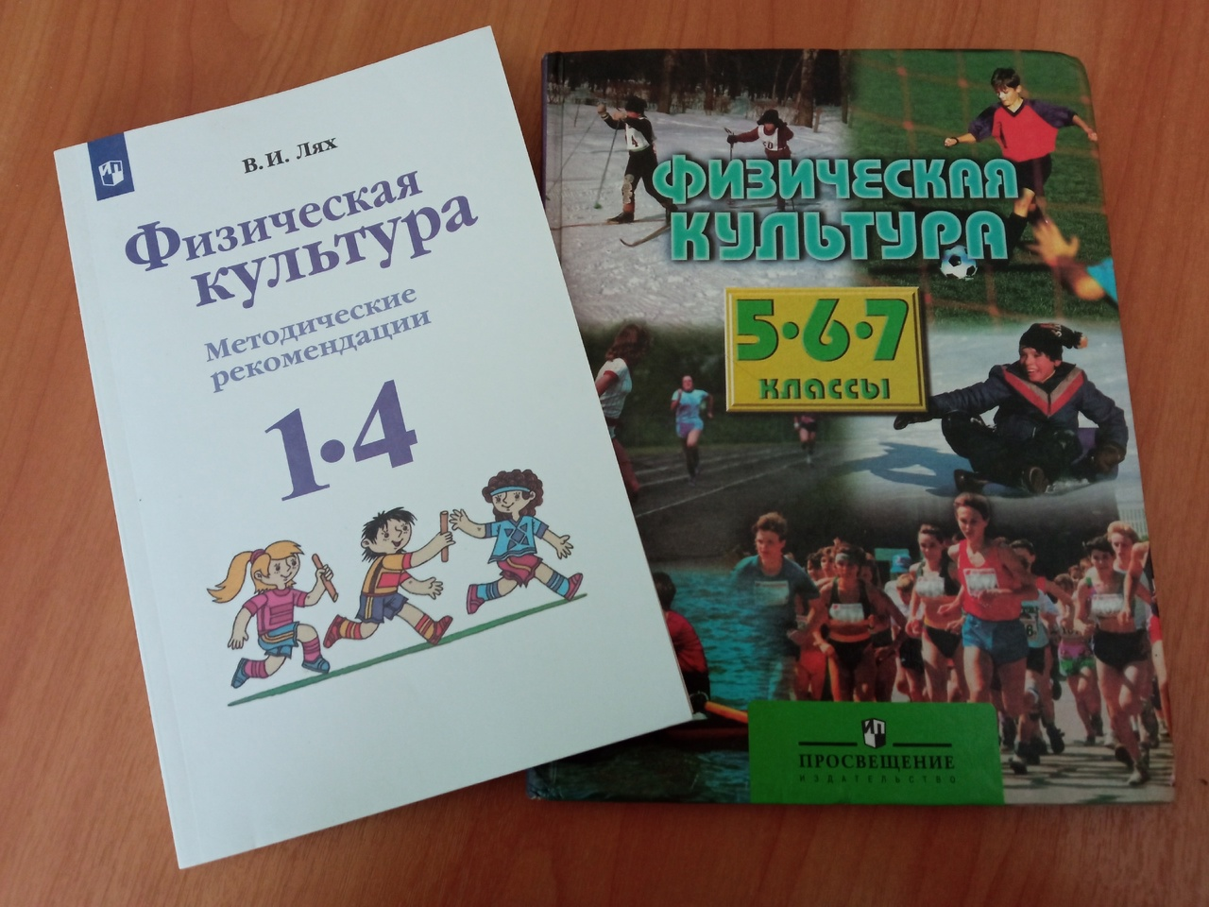

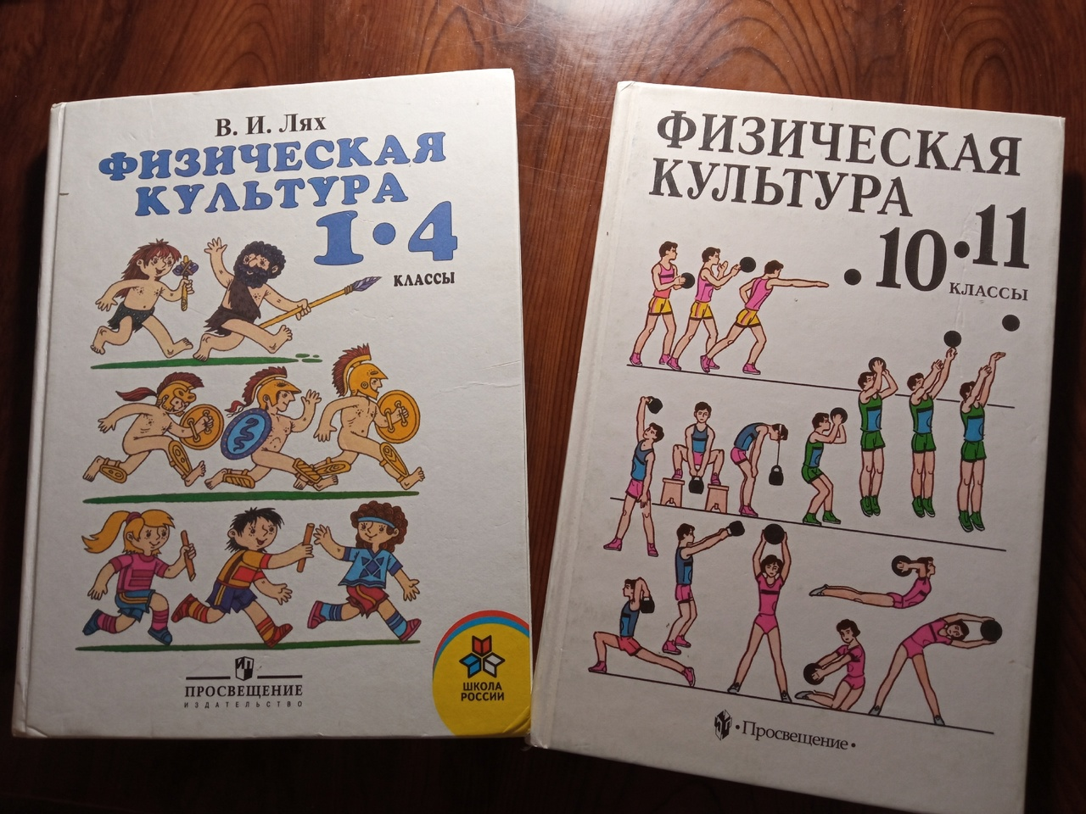

Приложение 3
ТЕОРЕТИЧЕСКИЙ МАТЕРИАЛ ПО РАЗДЕЛАМ

- «Исторические основы физической культуры»
- «Специфическая направленность физического воспитания»
- «Основы теории и методики обучения двигательным действиям»
- «Теория и методика развития двигательных качеств»
- «Формы организации занятий в физическом воспитании»
- «Основы здорового образа жизни»
- «Сдача норм ГТО»
- «Олимпийские игры: вчера, сегодня, завтра»
- «Травматизм и оказание первой медицинской помощи»
- «Базовые виды спорта школьной программы»
- «Самостоятельные занятия физическими упражнениями»
- «Социально-биологические основы»
- «Психофизиологические основы учебного труда и интеллектуальной деятельности»
- «Средства физической культуры в регулировании работоспособности»
- «Общая физическая подготовка в системе физического воспитания»
- «Прикладная физическая подготовка»

Приложение 4
ИНСТРУКЦИЯ ИСПОЛЬЗОВАНИЯ ТРЕНАЖЁРА

- Два ученика садятся напротив друг друга.
- Один ученик держит в руках карточку.
- Второй берёт карандаш или ручку, ставит её в первую точку, читает и даёт ответ.
- Первый ученик с другой стороны карточки видит правильный ответ.
- Выполнив задание, ребята считают количество правильных ответов, отмечают для себя «слабые места».
- Меняются местами, берут другую карточку: первый читает задание, второй – видит правильный ответ.

Приложение 6
ИСХОДНЫЕ ПОЛОЖЕНИЯ И ИХ ГРАФИЧЕСКИЕ ИЗОБРАЖЕНИЯ
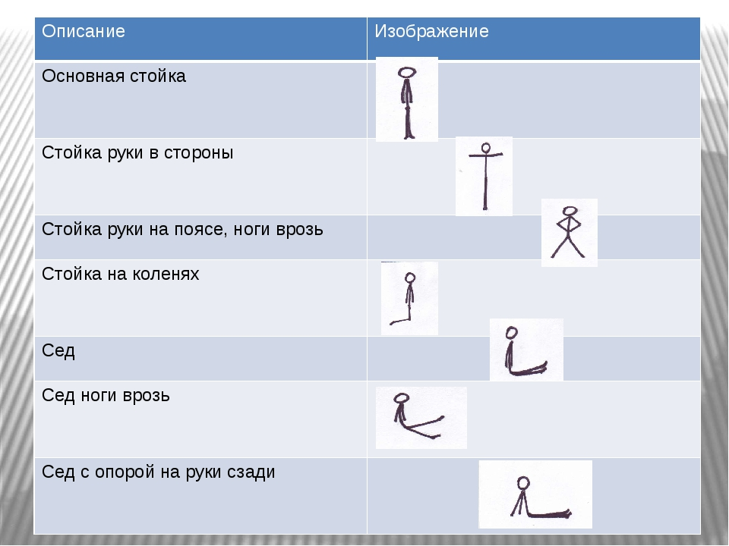

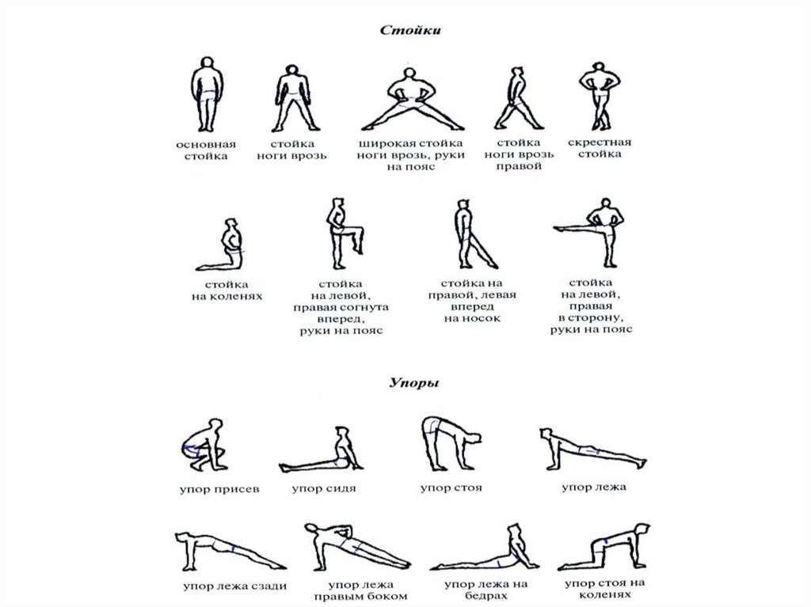

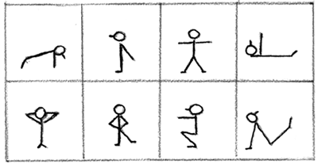

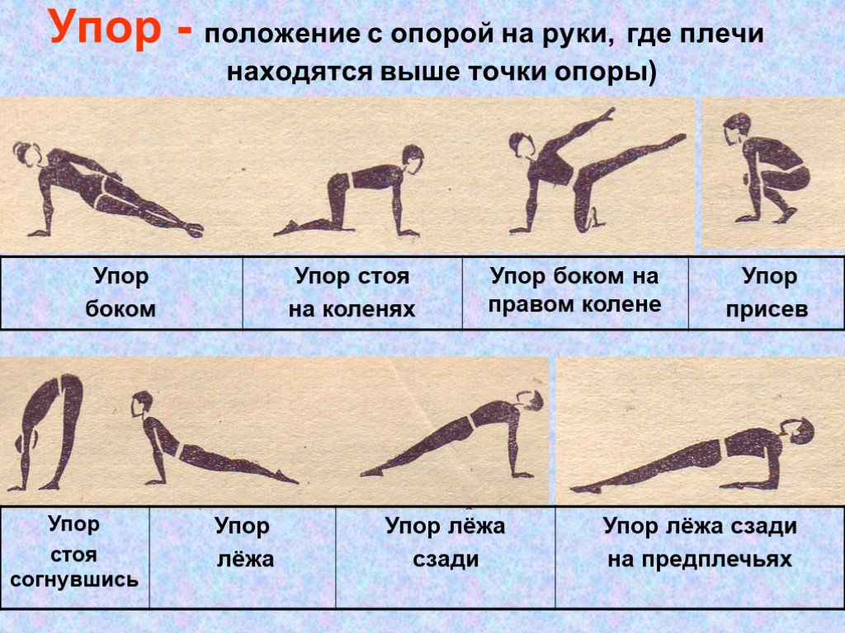

Приложение 7
ИНДИВИДУАЛЬНЫЕ ВОПРОСЫ И ВЫСТУПЛЕНИЯ С НИМИ ПЕРЕД ОЛИМПИАДНИКАМИ

За время подготовки к теоретическому испытанию каждой спортсмен должен подготовить индивидуальный вопрос. Раскрыть его может любым образом: составить презентацию (чаще всего), буклет, реферат или просто рассказать. Темы выбирают сами, записываются и готовятся. Темы взяты из учебника.

Тема выступления | Фамилия, имя докладчика
Олимпийские игры древности | Таня
Современные Олимпийские игры | Андрей
Олимпийская символика | Никита
Самоконтроль | Маша
Закаливание | Даниил
Росто-весовые показатели | Эдуард
Основные системы организма и влияние физических упражнений на них | Лиза
Первая помощь при травмах | Владик
Легкая атлетика и её виды | Ксения

Приложение 8
УЧАСТИЕ В МЕЖДУНАРОДНОМ КОНКУРСЕ-ИГРЕ «ОРЛЁНОК»

Год участия | Количество детей | Победители и призеры в области | Победители и призёры в общем итоге
2014 | 14 | 4 | -
2015 | 32 | 4 | -
2016 | 19 | 5 | 1 победитель  2 лауреата
2017 | 20 | 6 | -
2018 | 22 | 6 | 3 лауреата
2019 | 24 | 4 | -
2020 | 30 | 7 | 2 победителя
2021 | 28 | 4 | -
2022 | 34 | 6 | 3 лауреата
2023 | 27 | 4 | -

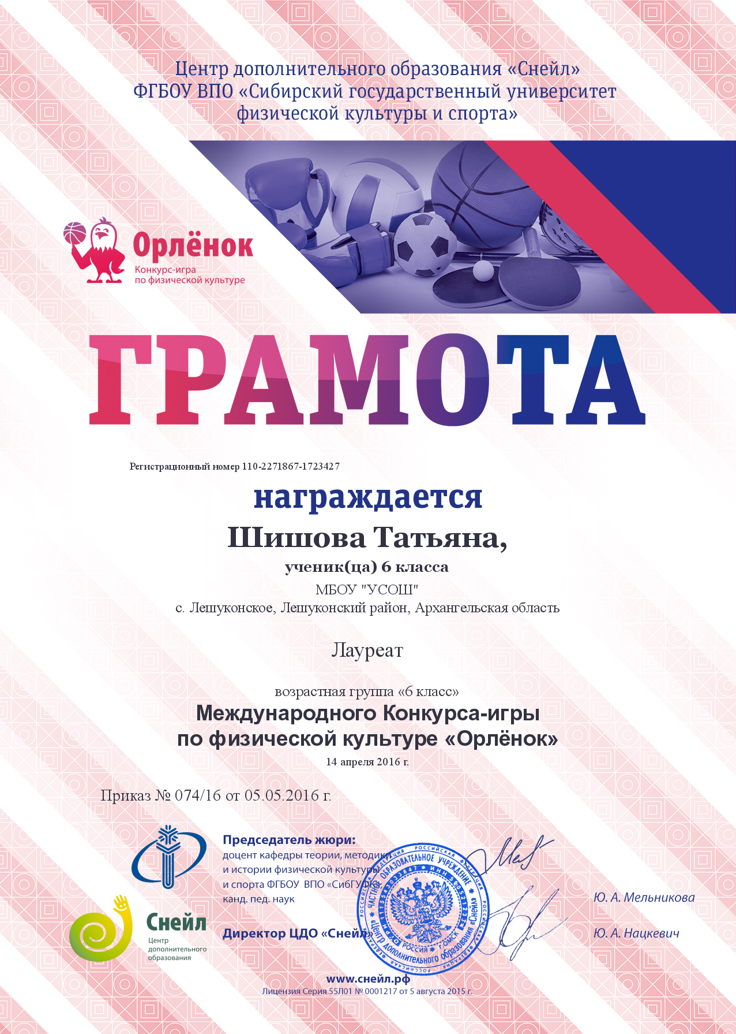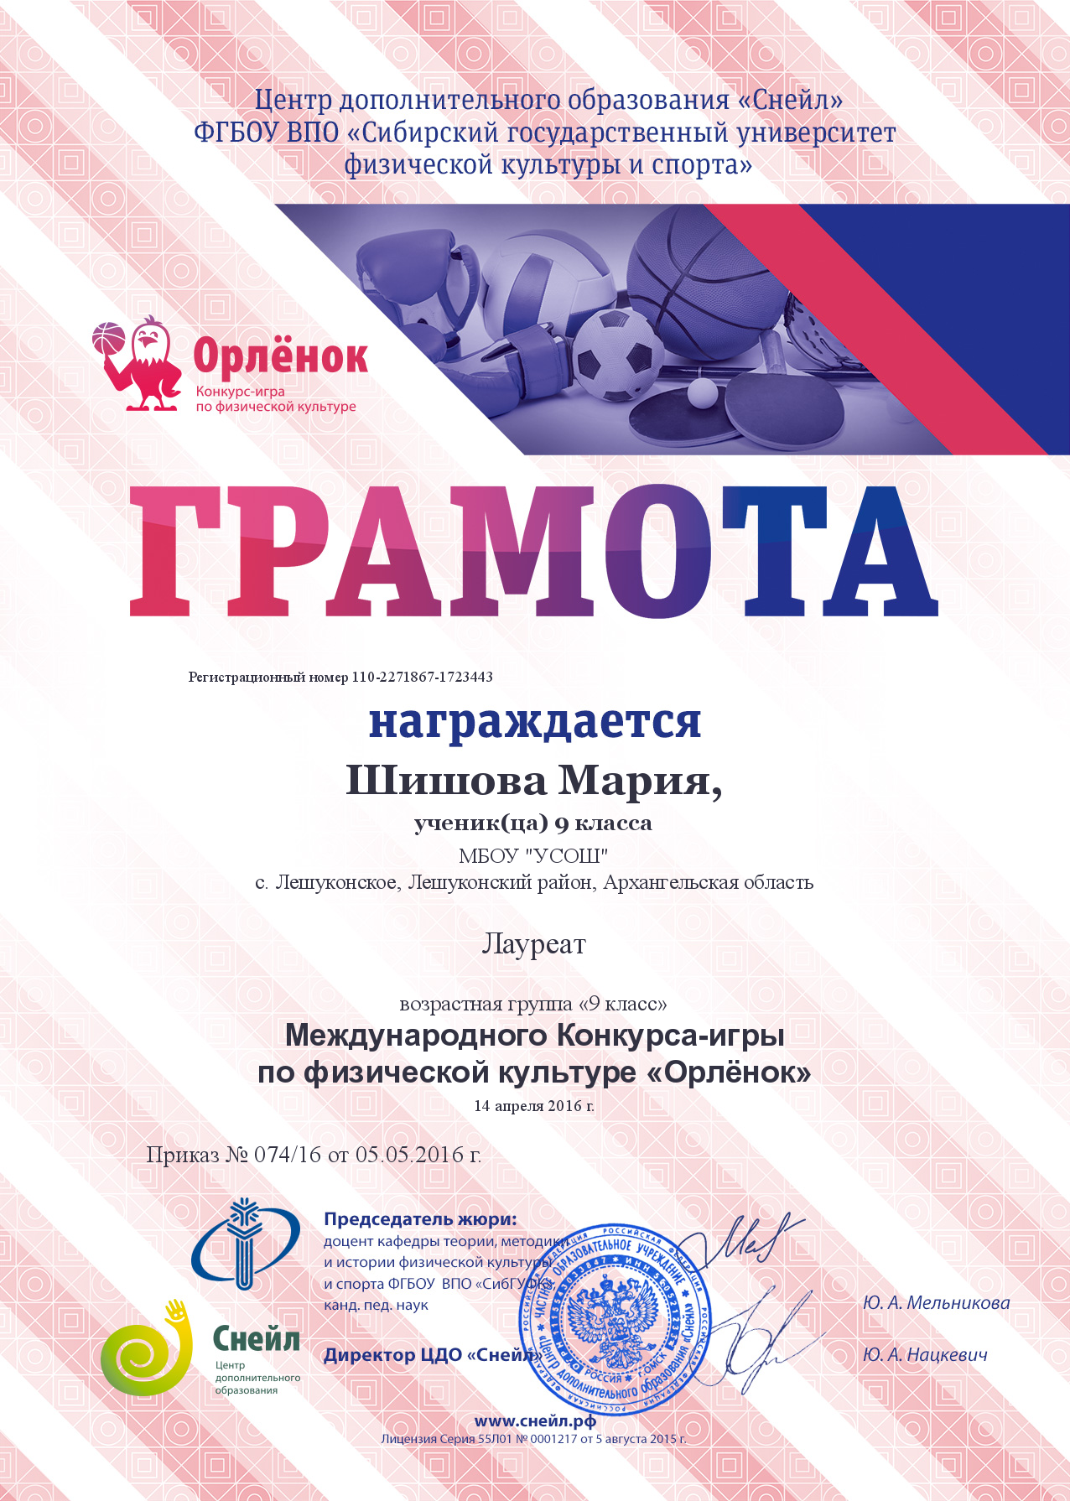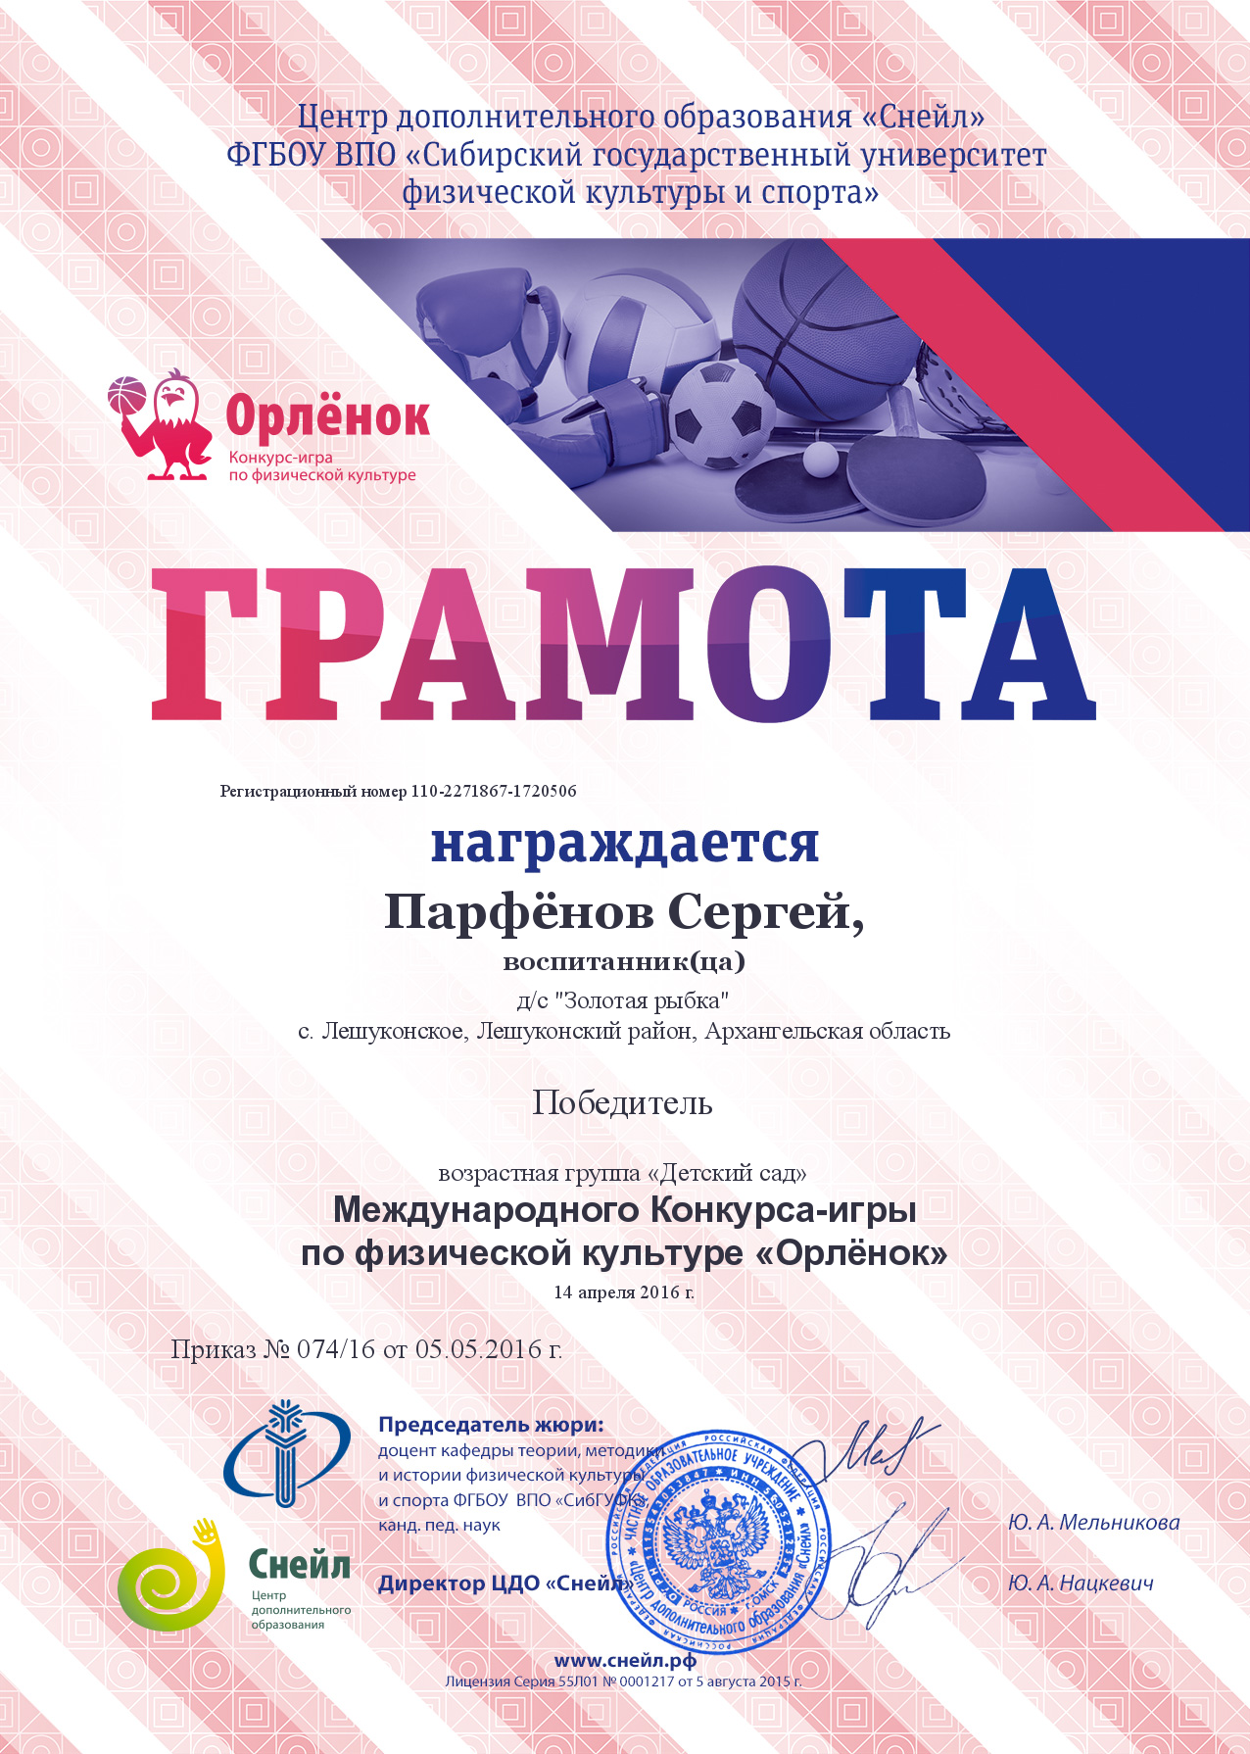

Приложение 9
ИТОГИ УЧАСТИЯ В ОЛИМПИАДАХ

Учебный год | ОО | Муниципальный этап | Региональный этап
2013-2014 | 3 победителя, 2 призёра | 2 победителя,  1 призер | -
2014-2015 | 4 победителя, 4 призера | 2 победителя,  2 призёра | -
2015-2016 | 4 победителя, 6 призёров | 3 победителя,  5 призёров | 1 призёр (участвовали 3 человека)
2016-2017 | 4 победителя, 9 призёров | 4 победителя,  7 призёров | 1 призёр (участвовали 2 человека)
2017-2018 | 4 победителя,  4 призёра | 2 победителя,  4 призёра | 4 участника
2018-2019 | 4 победителя, 6 призёров | 3 победителя,  5 призёров | 1 призёр
2019-2020 | 4 победителя,  4 призёра | 2 победителя,  5 призёров | 1 призёр (участвовали 2 человека)
2020-2021 | 5 победителей,  10 призёров | 2 победителя,  4 призёра | 1 призёр
2021-2022 | 9 победителей, 10 призёров | 6 призёров | 2 призёра
2022-2023 | 4 победителя,  4 призёра | 3 победителя,  3 призёра | 1 призёр

